Министерство образования Республики Беларусь

Учреждения образования

Брестский государственный технический университет

Кафедра ИИТ

Лабораторная работа №3

За 3 семестр

По дисциплине “Компьютерные информационные технологии”

Тема: “Создание архивной копии реестра”

Выполнила:

Студентка 2 курса

Группы АС-59

Пархоць А.В.

Проверила:

Дряпко А.В.

Брест 2021

Лабораторная работа №3

Создание архивной копии реестра

Ход работы:

**Практическое задание 1.** Экспорт раздела Test

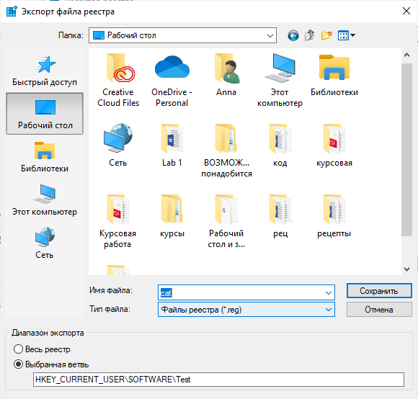

**Практическое задание 2.** Импорт в файл

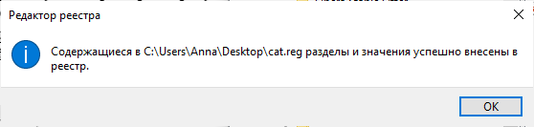

**Практическое задание 3.** Занесение в Избранное раздел Test

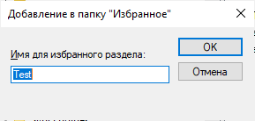

**Практическое задание 4**. Экспорт раздела Test, созданного на предыдущих занятиях, при помощи командной строки.

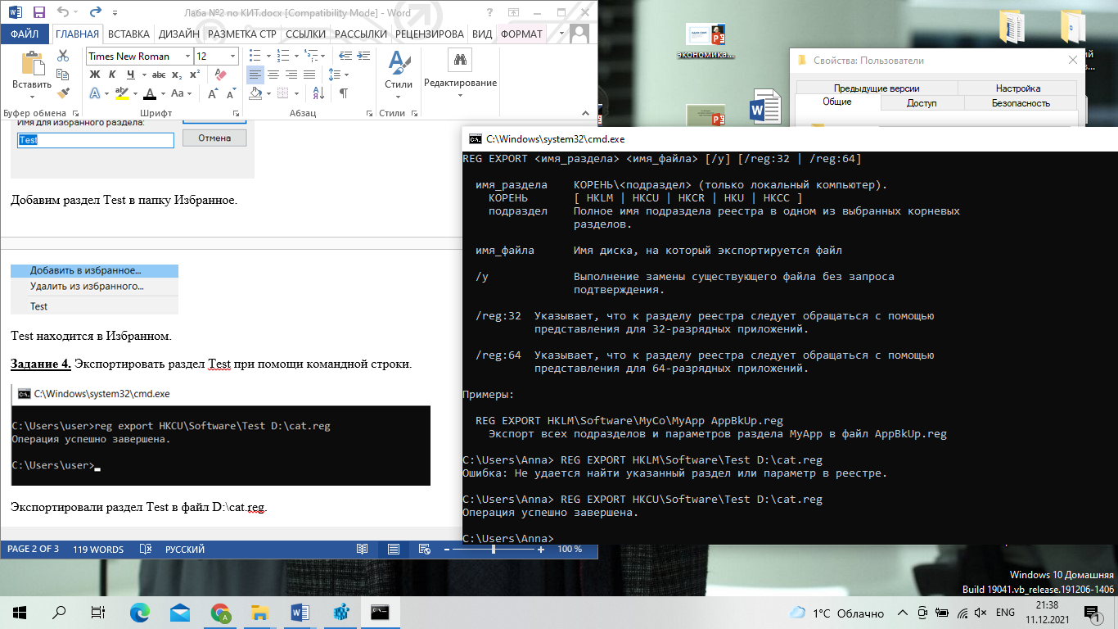

**Практическое задание 5.** Вывод списка допустимых операций в командной строке.

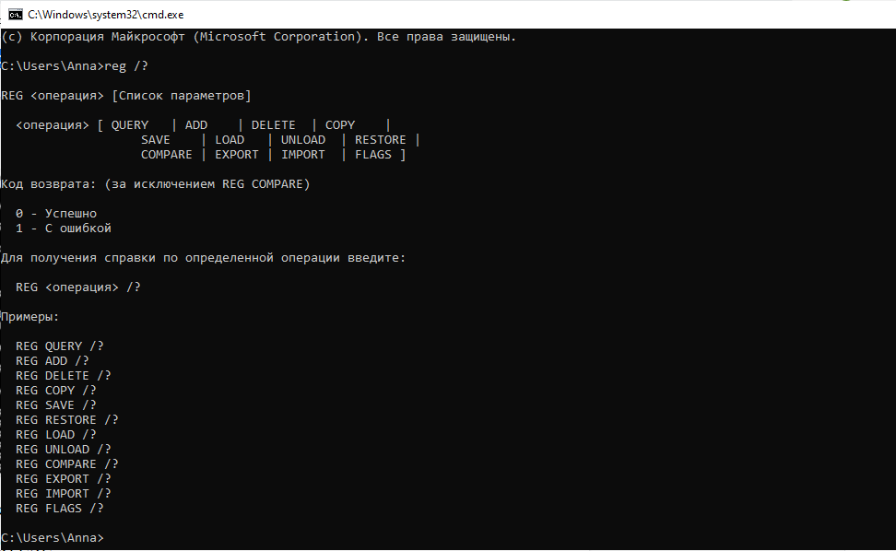

Вывод: в ходе лабораторной работы была изучена теория по работе с редактором реестра: импорт и экспорт файла, занесение разделов в Избранное, работа с файлами и разделами реестра через командную строку. Вся теория была закреплена на практике.